TIENDA MERCHANDISING

Mi proyecto está basado en una tienda online de merchandising donde puedes comprar todo tipo de productos relacionados con Harry Potter, Dragon Ball, Marvel, Disney y Netflix; aunque en un futuro se añadirán más categorías.

En la base de datos guardaré todos los datos relacionados con los productos que ofrezco y sus proveedores, los clientes que compran dichos productos y todos los pedidos realizados.

Diagrama

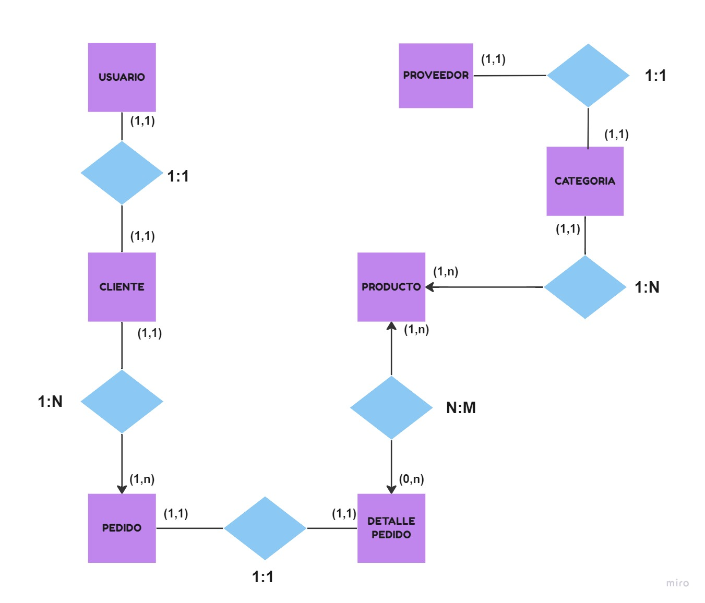

TABLAS

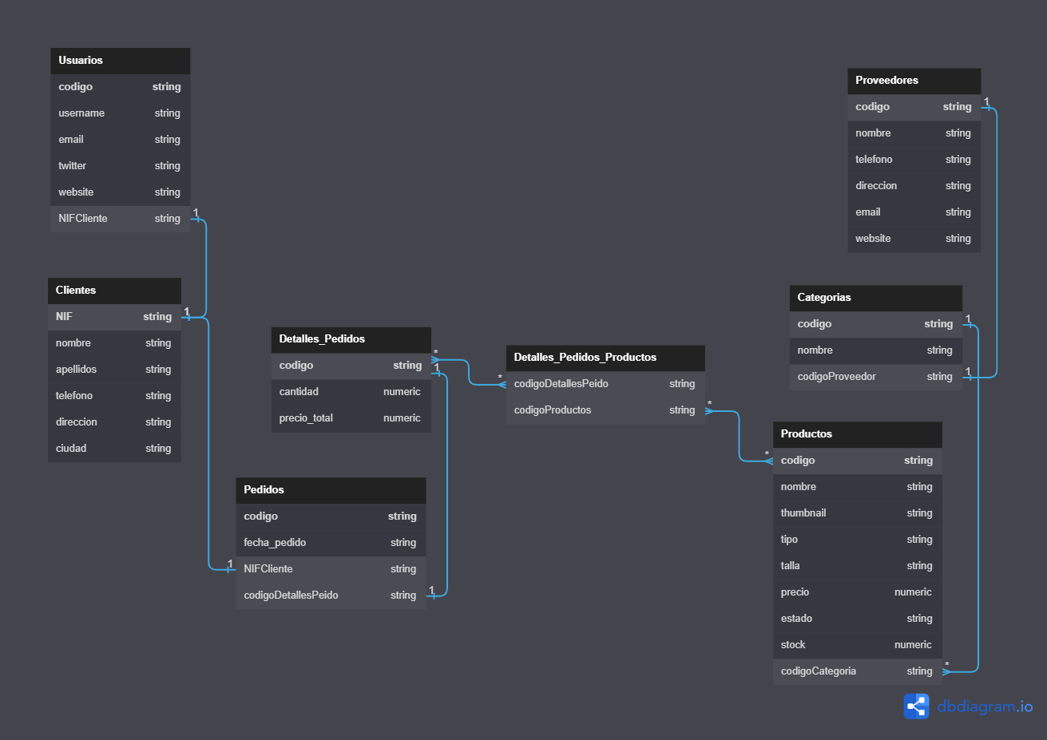

Comandos utilizados para las instalaciones

Creación del proyecto **🡪 nest new apiTienda**

Desinstalar el prettier

**🡪 yarn remove prettier eslint-config-prettier eslint-plugin-prettier**

Paquetería de configuración 🡪 **yarn add @nestjs/config**

Paquetes typeorm **🡪 yarn add @nestjs/typeorm typeorm pg**

Para poder usar mejor los DTO **🡪 yarn add @nestjs/mapped-types**

Validadores en los DTO **🡪 yarn add class-validator class-transformer**

Librerias / paquetes para poder encriptar las contraseñas

**🡪 yarn add bcrypt**

**🡪** **yarn** **add -D @types/bcrypt**

Instalar Passport

**🡪 yarn add @nestjs/passport passport**

**🡪 yarn add @nestjs/jwt passport-jwt**

**🡪 yarn add -D @nestjs/passport-jwt**